极坐标系与极坐标方程（1）
一、定义
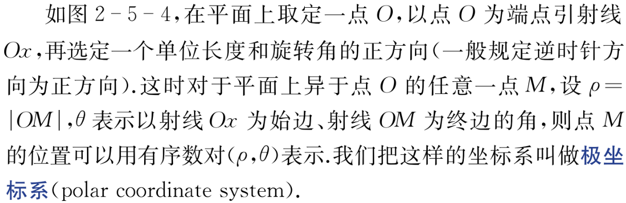

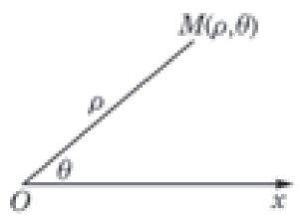
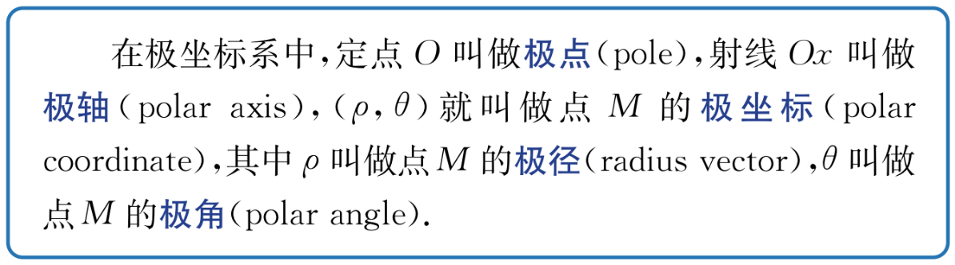

二、极坐标特点
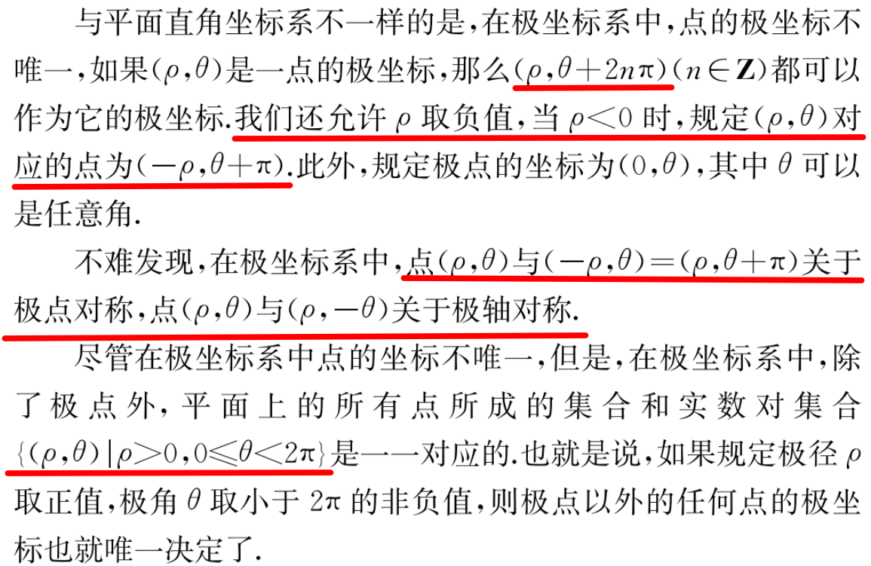

三、例题选讲

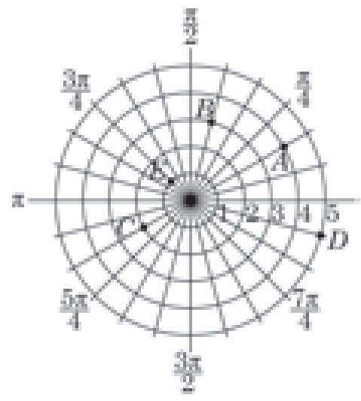

四、课后练习
P76/练习2.5（3）

极坐标系与极坐标方程（2）
一、曲线与方程
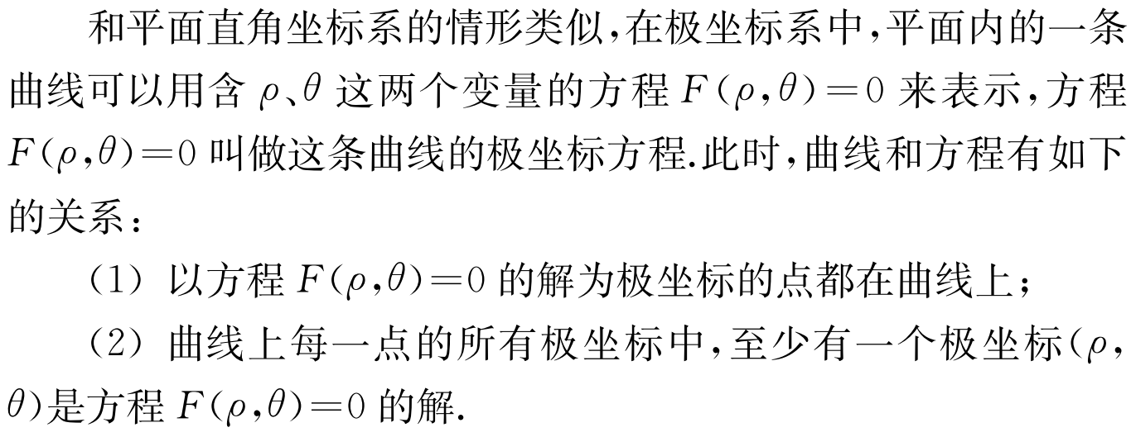
二、例题选讲

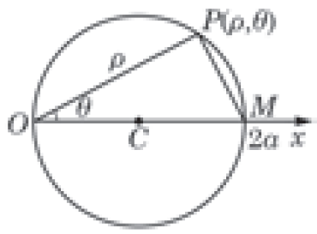

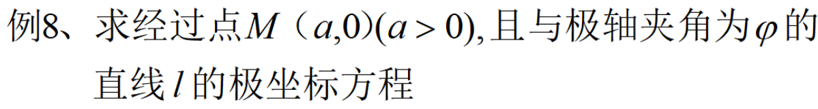

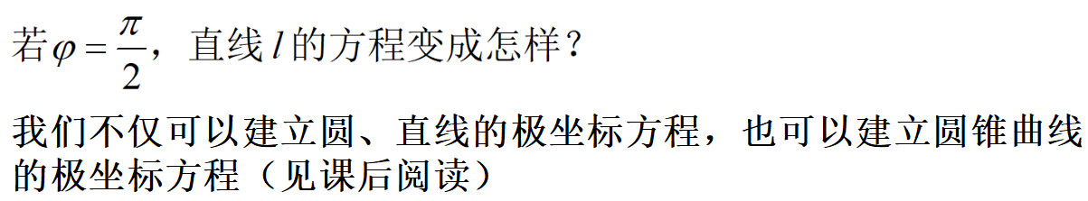


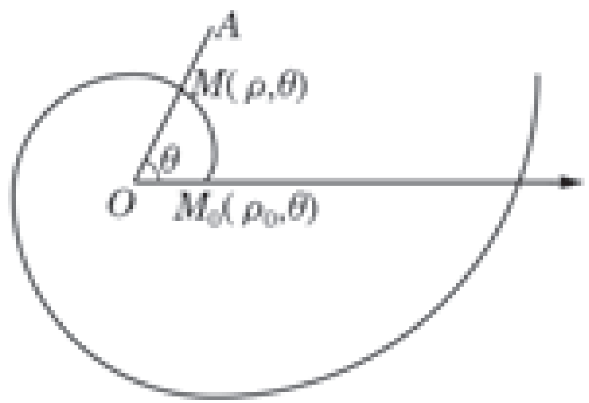

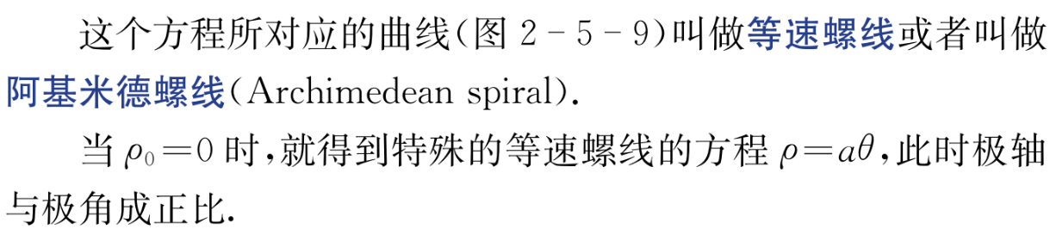

三、课后练习
P78/练习2.5（4）

